Archivní číslo vzorku | 8485
Odběrové číslo vzorku | 2
Pořadové číslo karty vzorku v databázi | 915
Místo
Objekt | Um. dílo na papíře, K. Holan, ČTOUCÍ DÍVKA, res. Háková
Místo odběru popis | Vzorek Archiv. číslo Popis  Vz. č. 1 8484 Barevná vrstva – odebráno z napínacího rámu  Vz. č. 2 8485 Textilní vlákna – odebráno z podložky originálu - osnova  Vz. č. 3 8486 Textilní vlákna – odebráno z podložky originálu - útek
Místo odběru foto
Typ díla
Typ podložky (v případě vzorků povrchových úprav / barevných vrstev)
Datace objektu
Zpracovatel analýzy | Hurtová Alena
Datum zpracování zprávy k analýze | 25. 11. 2016
Číslo příslušné zprávy v databázi zpráv | 2016_6

Výsledky analýzy
Vzorek č. 2 (8485)
Textilní vlákna – odebráno z podložky originálu - osnova

Stanovení vlákninového složení textilie

Optická mikroskopie a mikrochemické testy - Herzbergova vybarvovací zkouška
Bílé procházející světlo
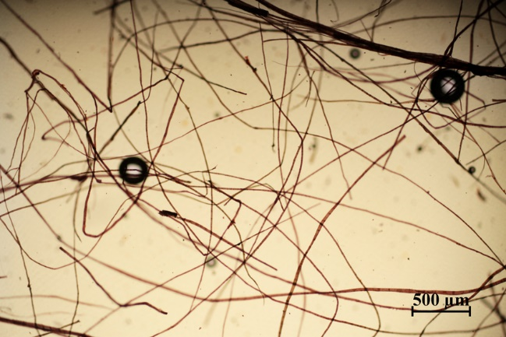 | 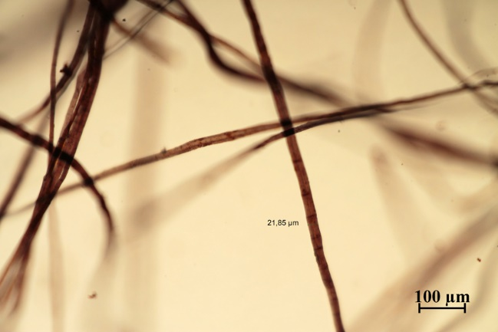
Vlákna vzorku měla typické znaky lnu nebo konopí (kolénka, podélné rýhování a vínově červenou barvu po reakci s Herzbergovým činidlem), nejspíše se jednalo o len nebo konopí.
Šířka vláken byla cca 22 µm

Optická mikroskopie a mikrochemické testy – zkouška fluoroglucínem
Bílé dopadající světlo
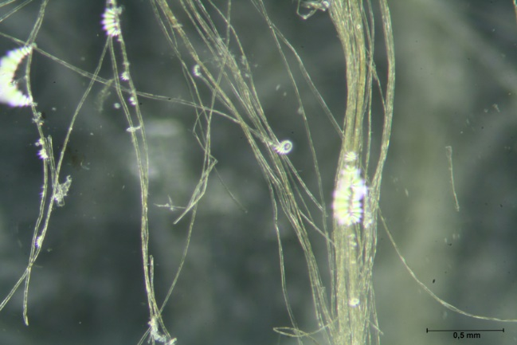
Vlákna vzorku po reakci s roztokem fluoroglucínu nevykazoval žádné barevné změny - neobsahoval lignin. Velmi pravděpodobně se jedná o lněná vlákna

Závěr

Vzorky č. 1, (8484) byl tvořen směsí látek. Organické látky tvořily pravděpodobně látky na bázi olejů a dále bílkoviny. Pravděpodobně se jedná o pojivo na bázi tempery. Jednou z anorganických látek tvořících vzorek byla například olovnatá běloba, uhličitan vápenatý nebo hlinitokřemičitany, kompletní složení anorganických látek – pigmentů nebylo zjišťováno.

Vzorky č. 2 a 3 (8485 a 8486) textilních vláken byly pravděpodobně tvořeny vlákny lnu.

Fotodokumentace analýzy

